Задания для 11 класса на 06.05
Литература
Продолжить работу над проектом
Физика
Тема урока: Разность потенциалов.
Решить задачи:
- Два заряда по 6 нКл каждый находятся на расстоянии 80 см друг от друга. Какую работу надо совершить, чтобы сблизить их до расстояния 30 см?
- Какую скорость приобретает электрон, пролетевший ускоряющую разность потенциалов 10 кВ? Масса электрона m_{e} = 9,1·10⁻³¹ кг. Заряд электрона |e| = 1,6·10⁻¹⁹ Кл.
Срок сдачи: 12.05. (до 19.00 час.)
Выслать фото выполненного домашнего задания по WhatsApp 8-950-200-85-37 или на почту: pioekbg@mail.ru
Математика
Скайп
Английский язык
https://puzzle-english.com/exercise/gerund-doston

1.Перейти по ссылке.
2. Посмотреть видео-урок. При необходимости можно пересмотреть объяснение сколько угодно раз, можно делать паузы во время объяснения материала преподавателем.
3. Просмотреть слова и выражения после урока (промотать ниже). Обратите внимание: слова и выражения нужно прослушивать, нажимая на значок «динамик». Повторять их вслух. ОБЯЗАТЕЛЬНО!
4. Переключить на «ознакомиться с фразами». Читать фразы вслух, прослушивать их, нажимая на значок «наушники», повторять за диктором.
5. Выполнить задание (жёлтая кнопка «начать задание») - собрать фразы из пазлов.
6. Сделать скриншот «задание выполнено», прислать мне, подписав, чьё это задание, на +79193773311в WhatsApp, на эл.почту 79193773311@mail.ruили в группе в Skype.

Информатика
Проект | Продолжаем работу над проектом
Справочный материал | http://www.astro.spbu.ru/staff/afk/Teaching/Help/Tegs.htm
Отправить | Скриншот выполненной работы за урок в Skype.

Физкультура
Сделайте разминку перед выполнением упражнений.
Выполните упражнения максимальное количество раз на время. Снимите видео выполнения упражнений.
1. Подъем двух ног, лежа на спине, руки вдоль туловища. 30 секунд.
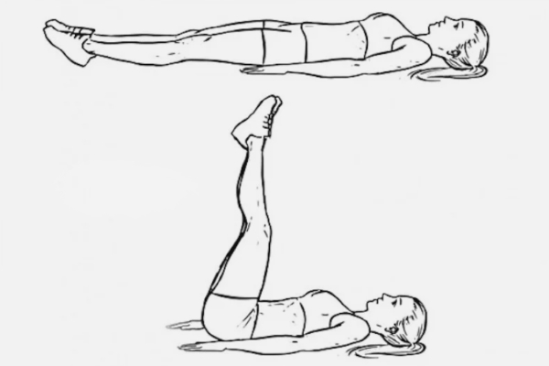
2. Из упора присев прыжком в упор лежа. 30 секунд.
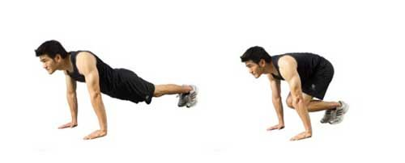
. «Планка». 30 секунд.

